大学物理AⅠ试题答案（2021年6月23日）

一、选择题 (共24分 每题3分)
1. C； 2. B； 3. A； 4. C； 5. D； 6. B； 7. D； 8. D
二、填空题 (共30分)
9. (3分) 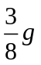 10. (4分) 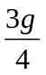，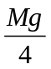 11. (3分) 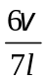
12. (4分) 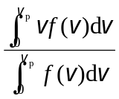， 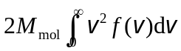
13. 17.2或1000/(7R)（2分），0（1分） 14. 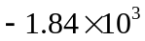（2分）， 0（1分）
15. 1（2分）， 0、35/3、30（2分，仅答35/3给1分，答两个数值给1分）
16. 5（2分），减少（1分） 17. 2（1分），0.25（2分）
三、计算题 (共46分)
18.（10分）解 (1) 在唱片上取r - r+dr的圆环面积元dm，
唱盘
唱片
dm= 2mπr dr/(πR²)
该面元所受摩擦力F_{f}对转轴的力矩为
dM = rF_{f} =μ_{k} rdmg = 2μ_{K}mgr² dr/R²
唱片上各质元所受的力矩方向相同，所以整个唱片受到的摩擦力矩的大小为
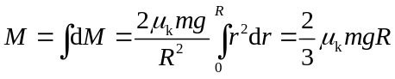 3分
(2) 唱片受到摩擦力矩作用，做匀角加速转动，角速度增大，直至达到转盘的角速度为止。这段时间内，其角加速度的值由转动定律求得
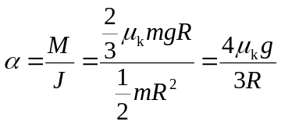 2分
唱片达到角速度ω 需要的时间为 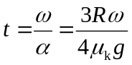 1分
转盘保持角速度ω 不变，驱动力矩的功为
W=M·Δθ ＝M·ω t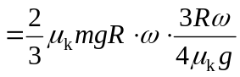＝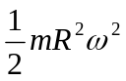 2分
唱片获得的动能为 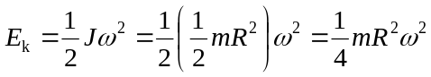 2分

19.（10分）如图所示是某理想气体循环过程的V–T图。已知该气体的定压摩尔热容C_{P，m} =2.5R，定体摩尔热容C_{V，m}=1.5R， V_{c}=2V_{a}，且ab延长线通过原点0。
0
T
V
V_{c}
V_{a}
a
b
c
0
P
V
V_{c}
a
b
c
V_{a}
（1）画出气体循环过程的P–V图；
（2）求循环过程的循环效率。
解：（1） 对应P–V图： 3分

（2）从P–V图中可知，ab为等压膨胀，是吸热过程；bc为等体降压，是放热过程；ca为等温压缩，是放热过程。
吸热：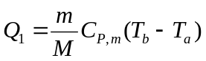 2分
放热：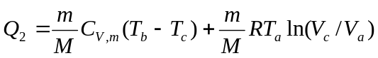 3分
因为：T_{a} = T_{c}，V_{c} = 2V_{a}，所以：T_{a} = T_{b} / 2
故循环效率为：η = 1 – Q₂ / Q₁ = 1– (C_{V，m} T_{a}+RT_{a}ln2)/(C_{P，m} T_{a}) = 12.3% 2分
20.（10分）一列沿x轴正方向传播的平面简谐波在t₁=0和t₂=0.25s时刻的波形曲线如图所示（此间波向前传播了不到一个波长的距离）。求：
（1）P处质元的振动方程；
A
y
–A
O P
x
t₁
t₂
0.45m
（2）该简谐波的波函数。
解：（1）图中可知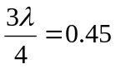m 则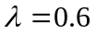m。
在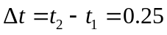s内，波形移动了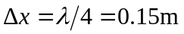
波速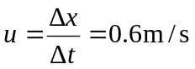，周期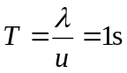，角频率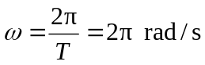。 2分
由t₁=0时波形曲线，可得P点质元处振动初相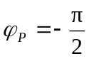 1分
P点质元处振动表达式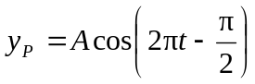（SI） 2分
（2）由t₁=0时波形曲线，可得O点质元处振动初相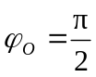 1分
波函数 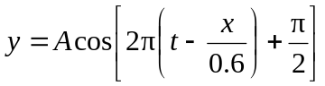（SI）。 4分
21.（10分）波长λ=6000Å单色平行光垂直照射在双缝上，如图所示，s₁、s₂双缝到OO′连线的距离均为d=1.5mm，双缝至屏的距离D=2m，缝宽比d小得多。求：
s₁
s₂
x
O
O′
屏
（1）如果上缝s₁处覆盖一厚度为5×10⁻⁶m，折射率为n的薄膜，则条纹向什么方向移动？若发现第5级明条纹恰好移到O点处，薄膜的折射率是多少？
（2）若在双缝后放置一主光轴与OO′连线重合的薄透镜，并在s₁、s₂中间开一条同样的狭缝，透镜焦距f=1.5m，求位于透镜焦平面的屏上离中央O点最近的第一个极小的x坐标（只写出正值）。
解：（1）插入薄片后，条纹向上移动 2分
引起光程差改变(n－1)e， 故有(n－1)e=5λ ∴n=1+5λ/e=1.6 3分
（2）x₁点处相邻狭缝的光程差为
s₁
s₂
x
O
O′
x₁
f
d
θ
θ
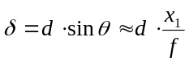
对应的相位差为 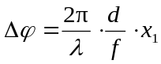 2分
将三个狭缝发出的光看成三个振幅矢量，在x₁处为第一极小时，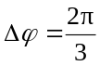 2分
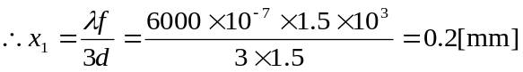 1分

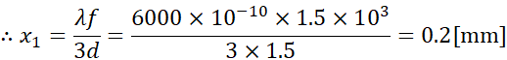

22.（6分）房间内有一按可逆卡诺循环工作的空调机，在连续工作时，每秒对该机作W焦耳的功。夏天该机从室内吸热释放至室外以降低室温。已知当室内、室外的温差为ΔT时，每秒由室外漏入室内的热量Q=AΔT，A为一常数。设室外的温度恒定为T₁，夏天该机连续工作时，室内能维持的稳定温度T₂为何值？
解：由卡诺循环热温比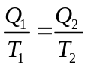 2分
W
Q₁
空调
室内T₂
室外T₁
空调机每秒吸热为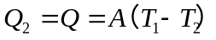 1分
根据能量关系有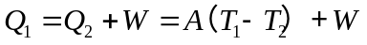 2分
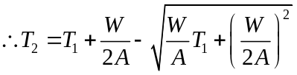 1分

